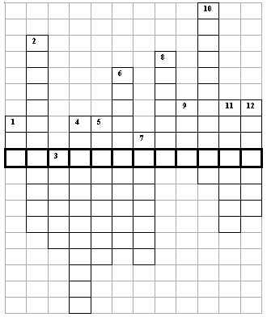
Учитель математики Апенькина Наталья Александровна
Конспект урока
Класс – 8.
Тема – «Биквадратное уравнение и его корни».
Цели урока:
образовательная: дать определение биквадратного уравнения, научиться решать биквадратные уравнения, исследовать число корней биквадратного уравнения;
воспитательная: формировать умение работать в парах, выслушивать мнение товарища, доказывать свою точку зрения;
развивающая: развивать навыки самостоятельной и исследовательской работы.
Тип урока: изучение и первичное закрепление новых знаний.
Форма урока: урок-исследование.
Оборудование: учебник «Алгебра, 8 кл. компьютер, плакат с кроссвордом.
Приложение: презентация «Биквадратное уравнение и его корни», для создания которой использована программа PowerPoint из пакета программ Microsoft Office.
План урока.
1. Организационный момент. Слайд 1.
2. Актуализация знаний.
3. Открытие детьми темы урока (кроссворд). Слайд 2.
4. Постановка детьми целей урока.
5. Самостоятельная работа. Слайд 3.
6. Итог самостоятельной работы. Слайды 4, 5.
7. Пример решения биквадратного уравнения. Слайд 6.
8. Исследование.
9. Итоги исследования. Слайд 7.
10. Итог урока.
11. Задание на дом. Слайд 8. Слайд 9.
Ход урока.
1. Организационный момент.
- Здравствуйте, ребята! Садитесь.
Начинаем урок алгебры. Сегодня вы будете исследователями! Желаю вам удачи, хорошего настроения и взаимопонимания! Девизом урока пусть будут слова Л. Н. Толстого. Слайд 1.
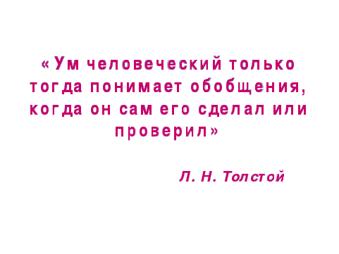
2. Актуализация знаний.
- В начале для разминки выполним устные упражнения (на доске записаны упражнения) и повторим формулы дискриминанта и корней квадратного уравнения.
(х²)² = …; (у²)² = …; выполните обратную задачу: а⁴ = …; решить уравнения: х² = 9, а² = 16, у² = 1, в² = 0, с² = 17, р² = - 25, к² = - 6, х² = ¼. Придумайте уравнение такого же вида (х² = а), которое имеет 2 корня, 1 корень и не имеет корней.
- Какой общий вид имеет квадратное уравнение? По какой формуле находим дискриминант? Корни уравнения?
+ Отвечают дети.
3. Открытие темы урока.
- Для того чтобы узнать тему урока, давайте разгадаем кроссворд.
- Третья степень числа. (Куб)
- Подкоренное выражение в формуле корней квадратного уравнения. (Дискриминант)
- Значение переменной, обращающее уравнение в верное равенство. (Корень)
- Уравнения, имеющие одинаковые корни. (Равносильные)
- Равенство с переменной. (Уравнение)
- Квадратное уравнение, с первым коэффициентом равным нулю. (Приведенное)
- Многочлен в правой части квадратного уравнения. (Трехчлен)
- Равенство, содержащее числа и переменные. (Формула)
- Французский математик. (Виет)
- Числовой множитель - в произведении. (Коэффициент)
- Один из видов квадратного уравнения. (Неполное)
- Множество корней уравнения. (Решения)
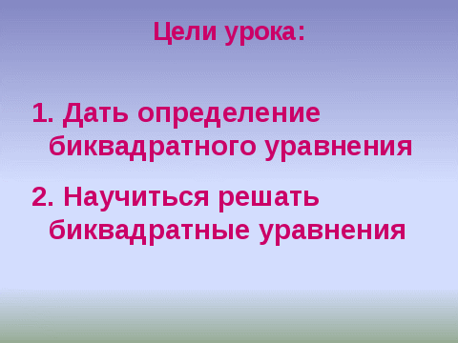
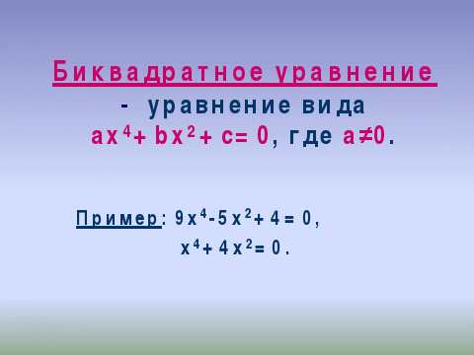
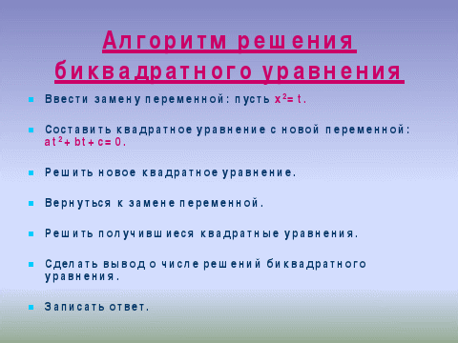
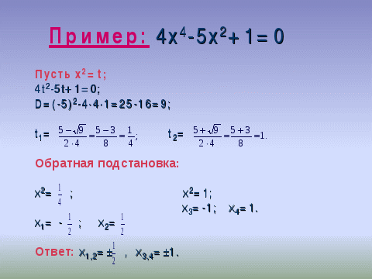
- Прочитайте слово, которое получилось в выделенной горизонтальной строке.
+ Биквадратное.
- Как вы думаете, к какому математическому понятию относится это определение?
+ Оно относится к слову «уравнение».
- Совершенно верно! Теперь вы можете сказать, какова тема нашего сегодняшнего урока.
+ Тема урока «Биквадратное уравнение». Слайд 2.
4. Постановка целей урока.
- Каковы для вас цели урока?
+ Мы должны узнать, какое уравнение называется биквадратным.
- Хорошо. Но ведь, как и любое уравнение, оно должно иметь корни. Значит, чему ещё вы должны научиться?
+ Как найти его корни.
- Верно.
Слайд 3.
5. Самостоятельная работа.
- Всё это вы будете узнавать самостоятельно. Посмотрите, по какому плану вы будете работать. Слайд 4.
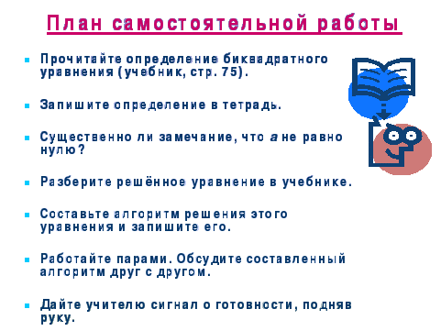
Тому, кто закончит быстрее всех, предложить решить биквадратное уравнение.(№ 278, д) Ответ: ±√1/3, ±√2/3.
6. Итог самостоятельной работы.
- Итак, что же вы узнали?
+ Биквадратным называется уравнение вида ах⁴ + вх² + с = 0, где а ≠ 0.
- Существенно ли замечание, что а ≠ 0?
+ Да, т.к. если а будет равно 0, то уравнение будет квадратным (неполным).
- Хорошо. Приведите пример биквадратного уравнения.
+ Например, 10х⁴ + 5х² + 3 = 0 (^ Дети приводят примеры биквадратных уравнений).
Слайд 5.
- Какой алгоритм решения биквадратного уравнения вы записали?
+ Алгоритм следующий:
1) Ввести замену переменной: пусть х² = t.
2) Составить квадратное уравнение с новой переменной: at² + bt + c=0.
3) Решить новое квадратное уравнение.
4) Вернуться к замене переменной.
5) Решить получившиеся квадратные уравнения.
6) Сделать вывод о числе решений биквадратного уравнения.
7) Записать ответ.
- Молодцы! Посмотрите слайд 6.
У кого что-то не так – исправьте.
7. Пример решения биквадратного уравнения.
Прокомментируйте устно пример решения биквадратного уравнения
(слайд 7).
8.Исследование.
- Сейчас мы проведём исследование: сколько корней имеет биквадратное уравнение. Каждая пара получит своё уравнение и решит его. (Учитель раздаёт уравнения: х⁴-10х²+9=0, 2х⁴ –х²-1=0, х⁴+5х²+4=0, 2х⁴+5х²+4=0,
х⁴-8х²+16=0, х⁴+8х²+16=0.)
А потом мы сделаем выводы о том, сколько корней имеют биквадратные уравнения.
+ Дети решают уравнения……………………………………………………………
- Итак, что получилось? Рассказывает 1 пара.
+ х⁴-10х²+9=0. У нас получился дискриминант положительный, значит, квадратное уравнение имеет 2 корня, корни тоже положительные, значит всего 4 корня.
-Хорошо. Вторая пара.
+ 2х⁴ –х²-1=0. Дискриминант положительный, один корень положительный, а другой отрицательный, значит, биквадратное уравнение имеет 2 корня.
- Третья пара.
+ х⁴+5х²+4=0. Дискриминант квадратного уравнения положительный, но корни отрицательные, значит, биквадратное уравнение не имеет корней.
- Четвёртая пара.
+ 2х⁴+5х²+4=0. А у нас дискриминант отрицательный, поэтому уравнение не имеет корней.
- Молодцы! Следующая пара.
+ Уравнение х⁴-8х²+16=0 имеет 2 корня, т.к. квадратное уравнение имеет 1 корень (Д=0).
- И последняя пара.
+ Уравнение х⁴+8х²+16=0 не имеет корней, т.к. хотя и Д=0, но корень-то отрицательный.
9. Итог исследования.
Итоги исследования мы поместим в таблицу.
Посмотрите и прокомментируйте. Слайд 8.
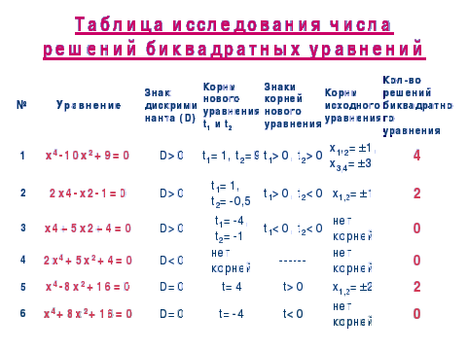
+ Ученики комментируют по цепочке.
10. Итог урока.
- Подведём итог урока. Чем пополнился ваш багаж знаний?
Скажите, что понравилось на уроке? А что не понравилось? Чем отличается квадратное уравнение от биквадратного? Что означает приставка «би»? Зачем нам нужно изучать биквадратные уравнения?
+ Дети отвечают.
11. Задание на дом (дифференцированное). Слайд 9.
